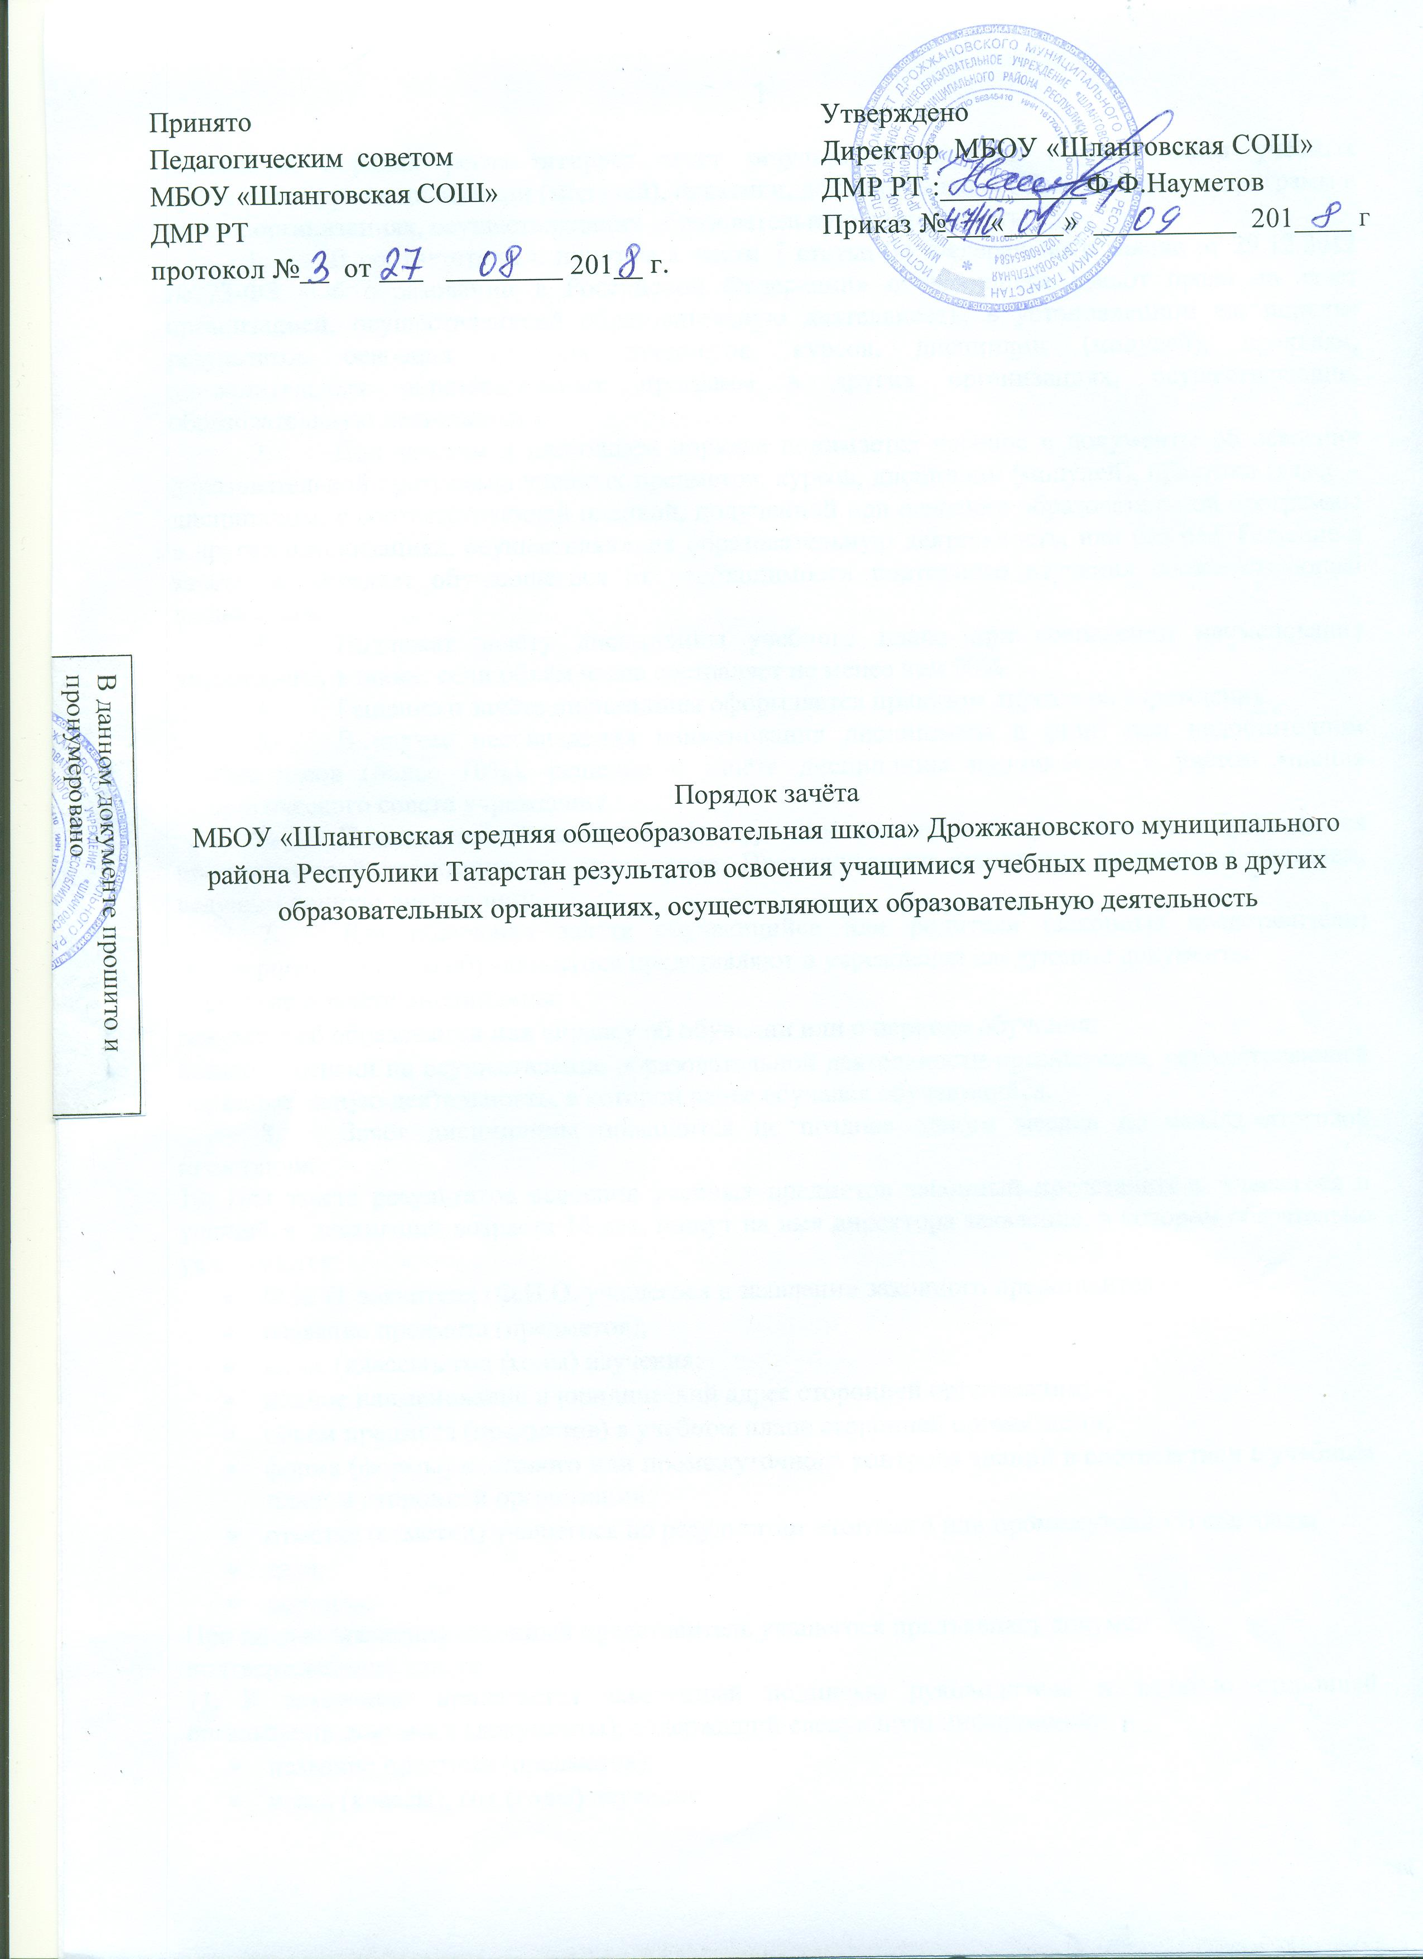
Настоящий порядок регламентирует зачет результатов освоения обучающимися учебных предметов, курсов, дисциплин (модулей), практики, дополнительных образовательных программ в других организациях, осуществляющих образовательную деятельность.
  - В соответствии с пунктом 1 части 7 статьи 34 Федерального закона от 29.12.2012 №273-ФЗ «Об образовании в Российской Федерации» обучающиеся имеют право на зачет организацией, осуществляющей образовательную деятельность, в установленном ею порядке результатов освоения учебных предметов, курсов, дисциплин (модулей), практики, дополнительных образовательных программ в других организациях, осуществляющих образовательную деятельность.
  - Под зачётом в настоящем порядке понимается перенос в документы об освоении образовательной программы учебных предметов, курсов, дисциплин (модулей), практики (далее – дисциплины) с соответствующей оценкой, полученной при освоении образовательной программы в других организациях, осуществляющих образовательную деятельность, или без неё. Решение о зачёте освобождает обучающегося от необходимости повторного изучения соответствующей дисциплины.
  - Подлежат зачёту дисциплины учебного плана при совпадении наименования дисциплины, а также, если объём часов составляет не менее чем 90%.
  - Решение о зачёте дисциплины оформляется приказом директора учреждения.
  - В случае несовпадения наименования дисциплины и (или) при недостаточном объёме часов (более 10%), решение о зачёте дисциплины принимается с учётом мнения педагогического совета учреждения.
  - Педагогический совет может принять решение о прохождении обучающимся промежуточной аттестации по дисциплине. Промежуточная аттестация проводится учителем, ведущим данную дисциплину.
  - Для получения зачета обучающийся или родители (законные представители) несовершеннолетнего обучающегося представляют в учреждение следующие документы:
- заявление о зачёте дисциплины;
- документ об образовании или справку об обучении или о периоде обучения;
- копию лицензии на осуществление образовательной деятельности организации, осуществляющей образовательную деятельность, в которой ранее обучался обучающийся.
  - Зачёт дисциплины проводится не позднее одного месяца до начала итоговой аттестации.
10. Для зачета результатов освоения учебных предметов законный представитель учащегося и учащийся, достигший возраста 14 лет, пишут на имя директора заявление, в котором обязательно указываются:
- Ф.И. О. заявителя (Ф.И.О. учащегося в заявлении законного представителя);
- название предмета (предметов);
- класс (классы), год (годы) изучения;
- полное наименование и юридический адрес сторонней организации;
- объем предмета (предметов) в учебном плане сторонней организации;
- форма (формы) итогового или промежуточного контроля знаний в соответствии с учебным планом сторонней организации;
- отметка (отметки) учащегося по результатам итогового или промежуточного контроля;
- дата;
- подпись.
При подаче заявления законный представитель учащегося предъявляет документ,
подтверждающий статус.
11. К заявлению прилагается заверенный подписью руководителя и печатью сторонней организации документ (документы), содержащий следующую информацию:
- название предмета (предметов);
- класс (классы), год (годы) изучения;
- объем предмета (предметов) в учебном плане сторонней организации;
- форма (формы) итогового или промежуточного контроля знаний в соответствии с учебным планом сторонней организации;
- отметка (отметки) по результатам итогового или промежуточного контроля.
12. По результатам рассмотрения заявления директор принимает одно из следующих решений:
а) зачесть результаты освоения учащимся заявленного предмета в сторонней организации с предъявленной оценкой (отметкой);
б) зачесть результаты освоения заявленного предмета в сторонней организации с усредненной итоговой оценкой (отметкой);
в) не засчитывать результаты освоения учащимся заявленного предмета в сторонней организации, так как предъявленные документы не соответствуют настоящему положению.
О принятом решении директор информирует под роспись заявителя (заявителей) в течение пяти рабочих дней.
13. В случае принятия решения «а» директор издает приказ о зачете результатов освоения учащимся заявленного предмета.
14. Принятие решение «б» осуществляется в случае изучения учащимся заявленного предмета в рамках обязательной части учебного плана ОО. Директор издает приказ о зачете результатов освоения заявленного предмета (предметов) в сторонней организации с усредненной итоговой оценкой (отметкой).
15. В случае принятия решения «в» директор ставит на заявлении резолюцию «Отказать». Учащемуся по заявленному предмету выставляется итоговая оценка (отметка),
полученная им в школе
- Учреждение вправе запросить от обучающегося или родителей (законных представителей) несовершеннолетнего обучающегося дополнительные документы и сведения об обучении в другой организации, осуществляющей образовательную деятельность.
- Получение зачёта не освобождает обучающегося от прохождения итоговой аттестации в учреждении.
- В случае несовпадения формы промежуточной аттестации по дисциплине («зачёт» вместо балльной оценки), по желанию обучающегося или родителей (законных представителей) данная дисциплина может быть зачтена с оценкой «удовлетворительно».
- Результаты зачёта фиксируются в личном деле обучающегося.
- Принятие решений о зачёте в случае совместного ведения образовательной деятельности в рамках сетевой формы образовательных программ производится в соответствии с договором между организациями, осуществляющими образовательную деятельность.
- Дисциплины, освоенные обучающимися в другой организации, осуществляющей образовательную деятельность, но не предусмотренные учебным планом данного учреждения, могут быть зачтены обучающемуся по его письменному заявлению или заявлению родителей (законных представителей) несовершеннолетнего обучающегося.

